Bootstrap面板(panels)

1. 面板组件用于把 DOM 组件插入到一个盒子中。创建一个基本的面板，只需要向 <div> 元素添加 class **.panel** 和 class **.panel-default** 即可，如下面的实例所示：

**实例**

<div class="panel panel-default">

<div class="panel-body">

这是一个基本的面板

</div>

</div>



可见，面板是自带一定边距的

如果去掉panel-body，则：

只还有外面的面板

2. 面板标题

我们可以通过以下两种方式来添加面板标题：

* 使用 **.panel-heading** class 可以很简单地向面板添加标题容器。to easily add a heading container to your panel.
* 使用带有 **.panel-title** class 的 <h1>-<h6> 来添加预定义样式的标题。

<div class="panel panel-default">

<div class="panel-heading">

不带 title 的面板标题

</div>

<div class="panel-body">

面板内容

</div>

</div>

<div class="panel panel-default">

<div class="panel-heading">

<h3 class="panel-title">

带有 title 的面板标题

</h3>

</div>

<div class="panel-body">

面板内容

</div>

</div>

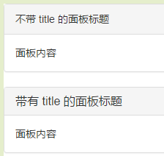

3.面板脚注

只需要把按钮或者副文本放在带有 class **.panel-footer** 的 <div> 中即可。

<div class="panel panel-default">

<div class="panel-body">

这是一个基本的面板

</div>

<div class="panel-footer">面板脚注</div>

</div>

4. 带语境色彩的面板

使用语境状态类 panel-**primary**、panel-**success**、panel-**info**、panel-**warning**、panel-**danger**，来设置带语境色彩的面板

<div class="panel panel-primary">

<div class="panel-heading">

<h3 class="panel-title">面板标题</h3>

</div>

<div class="panel-body">

这是一个基本的面板

</div>

</div>

<div class="panel panel-success">

<div class="panel-heading">

<h3 class="panel-title">面板标题</h3>

</div>

<div class="panel-body">

这是一个基本的面板

</div>

</div>

<div class="panel panel-info">

<div class="panel-heading">

<h3 class="panel-title">面板标题</h3>

</div>

<div class="panel-body">

这是一个基本的面板

</div>

</div>

<div class="panel panel-warning">

<div class="panel-heading">

<h3 class="panel-title">面板标题</h3>

</div>

<div class="panel-body">

这是一个基本的面板

</div>

</div>

<div class="panel panel-danger">

<div class="panel-heading">

<h3 class="panel-title">面板标题</h3>

</div>

<div class="panel-body">

这是一个基本的面板

</div>

</div>

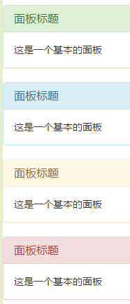

## 5. 带表格的面板

在面板中创建一个无边框的表格，我们可以在面板中使用 class **.table**

假设有个 <div> 包含 **.panel-body**，我们可以向表格的顶部添加额外的边框用来分隔。如果没有包含 **.panel-body** 的 <div>，则组件会无中断地从面板头部移动到表格

<div class="panel panel-default">

<div class="panel-heading">

<h3 class="panel-title">面板标题</h3>

</div>

<div class="panel-body">

这是一个基本的面板

</div>

<table class="table">

<th>产品</th><th>价格 </th>

<tr><td>产品 A</td><td>200</td></tr>

<tr><td>产品 B</td><td>400</td></tr>

</table>

</div>

<div class="panel panel-default">

<div class="panel-heading">面板标题</div>

<table class="table">

<th>产品</th><th>价格 </th>

<tr><td>产品 A</td><td>200</td></tr>

<tr><td>产品 B</td><td>400</td></tr>

</table>

</div>

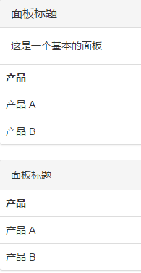

## 6. 带列表组的面板

可以在任何面板中包含列表组，通过在 <div> 元素中添加 **.panel** 和 **.panel-default** 类来创建面板，并在面板中添加列表组

<div class="panel panel-default">

<div class="panel-heading">面板标题</div>

<div class="panel-body">

<p>这是一个基本的面板内容。这是一个基本的面板内容。

这是一个基本的面板内容。这是一个基本的面板内容。

这是一个基本的面板内容。这是一个基本的面板内容。

这是一个基本的面板内容。这是一个基本的面板内容。

</p>

</div>

<ul class="list-group">

<li class="list-group-item">免费域名注册</li>

<li class="list-group-item">免费 Window 空间托管</li>

<li class="list-group-item">图像的数量</li>

<li class="list-group-item">24*7 支持</li>

<li class="list-group-item">每年更新成本</li>

</ul>

</div>

